ИНФОРМАЦИЯ ДЛЯ ЗАЕМЩИКОВ
предоставляемая согласно требованиям Федерального закона от 21.12.2013г. №353-ФЗ «О потребительском кредите (займе)»
Карточка предприятия
Информация о КПК «СИБИРСКИЙ КАПИТАЛ»
Наименование Займодавца | Кредитный потребительский кооператив «СИБИРСКИЙ КАПИТАЛ»
Адрес места нахождения постоянно действующего исполнительного органа | 625032, Тюменская область, г. Тюмень, проезд 3-й Слободской, дом 16а.
Контактный телефон | (3452) 68-99-67
Сайт | www.kpk72.ru
Саморегулируемая организация, членом которой является Займодавец | Некоммерческое партнерство кредитных потребительских кооперативов «Кооперативные Финансы» (Некоммерческое партнерство «Кооперативные Финансы»), о чём в реестр членов Некоммерческого партнерства «Кооперативные Финансы» внесена запись № 82 от 22.05.2011 г.

Требования к заемщику
Общие требования:
- Членство КПК «Сибирский Капитал»
Членом КПК «Сибирский Капитал» могут быть
  - Физические лица, достигшие возраста 16 лет, признающие Устав Кредитного кооператива и иные внутренние документы Кредитного кооператива
  - Юридические лица, признающие Устав Кредитного кооператива и иные внутренние документы Кредитного кооператива. Юридическое лицо – член Кредитного кооператива участвует в деятельности Кредитного кооператива через своего представителя, определяемого (назначаемого) в соответствии с уставом юридического лица – члена Кредитного кооператива.
Положение о членстве в Кредитном Потребительском Кооперативе «СИБИРСКИЙ КАПИТАЛ» формализует процедуру подачи заявления на вступление, состав документов, прилагаемых к заявлению, порядок рассмотрения их Правлением Кредитного кооператива.
В случае положительного решения Правления Кредитного кооператива о приёме претендента в члены Кредитного кооператива, претендент на вступление уплачивает в Кредитный кооператив:
В течение 3 (трех) рабочих дней вступительный взнос в размере:
  - для физических лиц 100 (Сто) рублей;
  - для юридических лиц 200 (Двести) рублей.
- В течение 3 (трех) рабочих дней обязательный паевой взнос в размере:
  - для физических лиц 200 (Двести) рублей;
  - для юридических лиц 1 200 (одна тысяча двести) рублей.
- В течение 1 (одного) года, но не позднее 31 декабря текущего года членский взнос в размере (за 1 год):
  - для физических лиц 600 (Шестьсот) рублей;
  - для юридических лиц 1 200 (одна тысяча двести) рублей.
Требования к заемщику для предоставления займа:
Тариф «Стандартный» | - Возраст: от 18 лет до 70 лет
Тариф «Пенсионный» | - Обращение возможно по достижению заявителем пенсионного возраста  - Или в случае наличия у заемщика установленной инвалидности 1-3 групп
Тариф «Долгосрочный» | - Возраст: от 18 лет до 70 лет
Тариф «Долгосрочный ( с залогом )» | - Возраст: от 18 лет до 70 лет
Тариф «До зарплаты» | - Возраст: от 18 лет до 80 лет
Тариф «Реструктуризация» | - Возраст: от 18 лет до 70 лет
Тариф «Бизнес» | - Возраст: от 18 лет до 70 лет
Тариф «Заем на авто» | - Возраст: от 18 лет до 70 лет
Тариф « Стандартный ( с залогом сбережений) | - Возраст: от 18 лет до 70 лет
Тариф « Добрый стандарт 2016/1» | - Возраст: от 18 до 70 лет
Тариф « Добрый стандарт (пенсионный) 2016/1» | - Возраст: от 18 до 70 лет
Тариф « Индивидуальный 24% 2016/4» | - Возраст: от 18 до 70 лет
Тариф « Индивидуальный 36% 2016/4» | - Возраст: от 18 до 70 лет
Тариф « Акция Долгосрочный » | - Возраст: от 18 до 70 лет
Тариф « Акция Экспресс » | - Возраст: от 18 до 70 лет
Сроки рассмотрения заявления о предоставлении потребительского займа

«Положение о порядке предоставления займов членам Кредитного Потребительского Кооператива «СИБИРСКИЙ КАПИТАЛ» формализует процедуру подачи заявления на предоставление займа, состав документов, прилагаемых к заявлению, порядок их рассмотрения комитетом по займам.

Срок рассмотрения заявления на предоставление займа – до 3 дней.

Перечень документов или сведений, прилагаемых к заявлению о предоставлении займа:

Паспорт гражданина РФ.
- СНИЛС – Страховой номер индивидуального лицевого счета

Справка по форме 2 НДФЛ (до 100 000 руб. не требуется).

Пенсионное удостоверение и/или справка о размере назначенной пенсии из отделения Пенсионного фонда Российской Федерации и/или другого государственного органа, выплачивающего пенсию (Тариф «Пенсионный»; ).

Справка об инвалидности (Тариф «Пенсионный»;).

Документы, подтверждающие право собственности залогового имущества.
Срок действия положительного решения по заявлению на предоставление займа – 1 месяц.
Отказ в займе не мотивируется. После отказа возможно повторное обращение, но не ранее, чем через три месяца.
Кредитный кооператив оставляет за собой право отказать в предоставлении займа без объяснения причин. (п.5, ст.7 Федерального закона «О потребительском кредите (займе)» от 21.12.2013г. №353-ФЗ)

Способы возврата заемщиком потребительского займа, уплаты процентов по нему
Внесение ежемесячных платежей в кассу Займодавца, перевод через любой банк России, через Почту России, в любом отделение Евросети через систему переводов «Золотая Корона).
Бесплатный способ исполнения Заемщиком обязательств по договору
Внесение ежемесячных платежей в кассу Займодавца.
Сроки, в течение которых Заемщик вправе отказаться от получения займа
Заемщик вправе отказаться от получения займа до истечения срока его предоставления (5 рабочих дней с даты подписания договора потребительского займа). Займодавец может выдать займ до истечения 5-тидневного срока, в этом случае Заемщик должен уведомить Займодавца об отказе в получении займа до его предоставления Заемщику.
Порядок предоставления Заемщиком информации об использовании потребительского займа на определенные цели
В случае выдачи займа на определенные цели (Договор целевого денежного займа с процентами), Заемщик обязан отчитываться в целевом использовании выданных ему по Договору целевого денежного займа с процентами денежных средств путём направления пояснительного письма с приложенными к нему документами, подтверждающими целевое использование.
Письмо может быть направлено:
Через почту по адресу: 625032, Тюменская область, г. Тюмень, проезд 3-й Слободской, дом 16а. С обязательным дублированием письма на электронный адрес: www.kpk72.ru
Лично специалисту любого дополнительного офиса.
Заемщик вправе запретить уступку Кредитным кооперативом третьим лицам прав (требований) по Договору денежного займа с процентами

Заем «Стандартный»
Условия выдачи займа

Сумма займа | 15 000 руб. – 30 000 руб.
Валюта | Рубль РФ
Срок | 12 месяцев
Ставка | - 71 % годовых
Обеспечение | Не требуется
Способ предоставления займа | Наличные деньги / безналичное перечисление
Досрочное гашение | Возможно
Периодичность платежей | Ежемесячные аннуитетные платежи
Документы для рассмотрения заявки | - паспорт гражданина РФ;  - СНИЛС  - Кредитный кооператив вправе запросить иные документы.
Возраст Заемщика | От 18 лет до 70 лет
Срок рассмотрения | 1 сутки, в случае необходимости срок рассмотрения заявки может быть увеличен до 3 дней.
Срок действия положительного решения | 1 месяц
Диапазон ПСК | 71% – 71,2%

Заем «Пенсионный»
Условия выдачи займа
Сумма займа | 15 000 руб. – 30 000 руб.
Валюта | Рубль РФ
Срок | 12 месяцев
Ставка | 69 % годовых
Обеспечение | Не требуется
Способ предоставления займа | Наличные деньги / безналичное перечисление
Досрочное гашение | Возможно
Периодичность платежей | Ежемесячные аннуитетные платежи
Документы для рассмотрения заявки | - паспорт гражданина РФ;  - СНИЛС  - пенсионное удостоверение и/или справка о размере назначенной пенсии из отделения Пенсионного фонда Российской Федерации и/или другого государственного органа, выплачивающего пенсию (для подтверждения размера пенсии и соответственно более быстрого рассмотрения)  - справка об инвалидности.
Возраст Заемщика | - Обращение возможно по достижению заявителем пенсионного возраста;  - Обращение возможно в случае наличия у заемщика установленной инвалидности 1-3 групп.
Срок рассмотрения | 1 сутки, в случае необходимости срок рассмотрения заявки может быть увеличен до 3 дней.
Срок действия положительного решения | 1 месяц
Диапазон ПСК | 70% – 71%

Заем «Долгосрочный»
Условия выдачи займа
Сумма займа | 30 001 руб. – 60 000 руб.
Валюта | Рубль РФ
Срок | 36 месяцев
Ставка | 60 % годовых
Обеспечение | Не требуется
Способ предоставления займа | Наличные деньги / безналичное перечисление
Досрочное гашение | Возможно
Периодичность платежей | Ежемесячные аннуитентные платежи
Документы для рассмотрения заявки | - паспорт гражданина РФ;  - СНИЛС  - Пенсионное удостоверение и/или справка о размере назначенной пенсии  - справка об инвалидности;  - Кредитный кооператив вправе запросить иные документы.
Возраст Заемщика | От 18 лет до 70 лет
Срок рассмотрения | 1 сутки, в случае необходимости срок рассмотрения заявки может быть увеличен до 3 дней.
Срок действия положительного решения | 1 месяц
Диапазон ПСК | 60 – 60,2%

Заем «Долгосрочный ( с залогом )»
Условия выдачи займа
Сумма займа | от 1 000 руб.
Валюта | Рубль РФ
Срок | от 3 до 36 месяцев
Ставка | 46 % годовых
Обеспечение | Залог движимого или недвижимого имущества
Способ предоставления займа | Наличные деньги / безналичное перечисление
Досрочное гашение | Возможно
Периодичность платежей | Ежемесячные аннуитентные платежи
Документы для рассмотрения заявки | - паспорт гражданина РФ;  - СНИЛС  - Пенсионное удостоверение и/или справка о размере назначенной пенсии ( для заемщиков, получающих пенсию)  - справка об инвалидности ( для заемщиков, получающих пенсию по инвалидности).  - Кредитный кооператив вправе запросить иные документы.
Возраст Заемщика | От 18 лет до 70 лет
Срок рассмотрения | 1 сутки, в случае необходимости срок рассмотрения заявки может быть увеличен до 3 дней.
Срок действия положительного решения | 1 месяц
Диапазон ПСК | 46 – 46,2%

Заем «До зарплаты»
Условия выдачи займа
Сумма займа | От 1 000 до 8 000 руб. (до 10 000 руб. по бонусной системе)
Валюта | Рубль РФ
Срок | До 1 месяца
Ставка | 156 % годовых, (144, 132 по бонусной системе)
Обеспечение | Не требуется
Способ предоставления займа | Наличные деньги / безналичное перечисление
Досрочное гашение | Возможно
Периодичность платежей | Единоразовый платеж в конце срока договора
Документы для рассмотрения заявки | - паспорт гражданина РФ;  - СНИЛС
Возраст Заемщика | От 18 лет до 80 лет
Срок рассмотрения | 1 сутки, в случае необходимости срок рассмотрения заявки может быть увеличен до 3 дней.
Срок действия положительного решения | 1 месяц
Дополнительная информация | Пайщикам КПК «Сибирский капитал» выдача займа производится сразу при обращении (при условии что у них закрыт заем или сделано 3 платежа, либо имеется действующий договор сбережений)
Диапазон ПСК | 220 - 241%
Единовременный членский взнос за выдачу займа – 5% от суммы займа.

Заем «Целевой на покупку авто»
Условия выдачи займа
Сумма займа | От 100 000 до 500 000 руб.
Валюта | Рубль РФ
Срок | От 3 до 36 месяцев
Ставка | 45 % годовых
Обеспечение | Поручительство и (или) залог
Способ предоставления займа | Наличные деньги / безналичное перечисление
Досрочное гашение | Возможно
Периодичность платежей | Ежемесячные аннуитетные платежи
Документы для рассмотрения заявки | - паспорт гражданина РФ;  - СНИЛС  - Кредитный кооператив вправе запросить иные документы.
Возраст Заемщика | От 18 лет до 70 лет
Срок рассмотрения | 1 сутки, в случае необходимости срок рассмотрения заявки может быть увеличен до 3 дней.
Срок действия положительного решения | 1 месяц
Дополнительная информация | - Обязательно предоставление в залог приобретаемого автомобиля  - Денежные средства по данному виду займа перечисляются непосредственно продавцу  - Кредитный кооператив вправе запросить поручительство третьих лиц
Диапазон ПСК | 45 – 46%

Заем «Реструктуризация»

Условия выдачи займа

Сумма займа | В размере остатка задолженности по действующим договорам займа
Валюта | Рубль РФ
Срок | 36 месяцев
Ставка | 56 % годовых
Обеспечение | Не требуется
Способ предоставления займа | Наличные деньги
Досрочное гашение | Возможно
Периодичность платежей | Ежемесячные аннуитетные платежи
Документы для рассмотрения заявки | - паспорт гражданина РФ;  - СНИЛС  - карточка пайщика КПК «Сибирский капитал»
Возраст Заемщика | От 18 лет до 70 лет
Срок рассмотрения | 1 сутки, в случае необходимости срок рассмотрения заявки может быть увеличен до 3 дней.
Срок действия положительного решения | 1 месяц
Дополнительная информация | Заем предназначен пайщикам, не справляющимся с объемом ежемесячных выплат по действующим обязательствам, и желающим переоформить заем на меньшую сумму с увеличением срока во избежание дальнейшего увеличения суммы штрафа.
Диапазон ПСК | 56 – 57%

Заем «Бизнес»

Условия выдачи займа

Сумма займа | От 100 001руб. и более
Валюта | Рубль РФ
Срок | От 13 до 36 месяцев
Ставка | 40 % годовых
Обеспечение | Не требуется
Способ предоставления займа | Наличные деньги / безналичное перечисление
Досрочное гашение | Возможно
Периодичность платежей | Ежемесячные аннуитетные платежи
Документы для рассмотрения заявки | - паспорт гражданина РФ;  - СНИЛС  - Кредитный кооператив вправе запросить иные документы.
Возраст Заемщика | От 18 лет до 70 лет
Срок рассмотрения | 1 сутки, в случае необходимости срок рассмотрения заявки может быть увеличен до 3 дней.
Срок действия положительного решения | 1 месяц
Диапазон ПСК | 40% – 40,01%

Заем «Индивидуальный 24% 2016/3»
Условия выдачи займа
Сумма займа | От 1000 рублей
Валюта | Рубль РФ
Срок | От 1 до 36 месяцев
Ставка | 24 % годовых
Обеспечение | Не требуется
Досрочное гашение | Возможно
Периодичность платежей | Ежемесячные аннуитентные платежи
Документы для рассмотрения заявки | - паспорт гражданина РФ;  - СНИЛС  - Кредитный кооператив вправе запросить иные документы..
Возраст Заемщика | От 18 лет до 70 лет
Срок рассмотрения | 1 сутки, в случае необходимости срок рассмотрения заявки может быть увеличен до 3 дней.
Срок действия положительного решения | 1 месяц
Диапазон ПСК | 24% – 25%

Заем «Индивидуальный 36% 2016/4»
Условия выдачи займа
Сумма займа | От 1000 рублей
Валюта | Рубль РФ
Срок | От 13 до 36 месяцев
Ставка | 36 % годовых
Обеспечение | Не требуется
Досрочное гашение | Возможно
Периодичность платежей | Ежемесячные аннуитентные платежи
Документы для рассмотрения заявки | - паспорт гражданина РФ;  - СНИЛС  - Кредитный кооператив вправе запросить иные документы..
Возраст Заемщика | От 18 лет до 70 лет
Срок рассмотрения | 1 сутки, в случае необходимости срок рассмотрения заявки может быть увеличен до 3 дней.
Срок действия положительного решения | 1 месяц
Диапазон ПСК | 36% – 37%

Заем «Стандартный (с залогом сбережений)»
Условия выдачи займа

Сумма займа | от 1 000 рублей
Валюта | Рубль РФ
Срок | От 3 до 36 месяцев
Ставка | - 46 % годовых
Обеспечение | Залог права требования по договору личных сбережений
Способ предоставления займа | Наличные деньги / безналичное перечисление
Досрочное гашение | Возможно
Периодичность платежей | Единоразовый платеж в конце срока договора
Документы для рассмотрения заявки | - паспорт гражданина РФ;  - СНИЛС  - Кредитный кооператив вправе запросить иные документы.
Возраст Заемщика | От 18 лет до 70 лет
Срок рассмотрения | 1 сутки, в случае необходимости срок рассмотрения заявки может быть увеличен до 3 дней.
Срок действия положительного решения | 1 месяц
Диапазон ПСК | 46% – 46,2%

Заем «Добрый стандарт»
Условия выдачи займа

Сумма займа | 5 000 руб. – 12 000 руб.
Валюта | Рубль РФ
Срок | 12 месяцев
Ставка | - 71 % годовых
Обеспечение | Не требуется
Способ предоставления займа | Наличные деньги / безналичное перечисление
Досрочное гашение | Возможно
Периодичность платежей | Ежемесячные аннуитетные платежи
Документы для рассмотрения заявки | - паспорт гражданина РФ;  - СНИЛС  - Кредитный кооператив вправе запросить иные документы.
Возраст Заемщика | От 18 лет до 70 лет
Срок рассмотрения | 1 сутки, в случае необходимости срок рассмотрения заявки может быть увеличен до 3 дней.
Срок действия положительного решения | 1 месяц
Диапазон ПСК | 70% – 71,4%

Предварительно одобренный займ предназначен для действующих пайщиков.

Заем «Добрый стандарт (Пенсионный)»
Условия выдачи займа
Сумма займа | 5 000 руб. – 12 000 руб.
Валюта | Рубль РФ
Срок | 12 месяцев
Ставка | 69 % годовых
Обеспечение | Не требуется
Способ предоставления займа | Наличные деньги / безналичное перечисление
Досрочное гашение | Возможно
Периодичность платежей | Ежемесячные аннуитетные платежи
Документы для рассмотрения заявки | - паспорт гражданина РФ;  - СНИЛС  - пенсионное удостоверение и/или справка о размере назначенной пенсии из отделения Пенсионного фонда Российской Федерации и/или другого государственного органа, выплачивающего пенсию (для подтверждения размера пенсии и соответственно более быстрого рассмотрения)  - справка об инвалидности.
Возраст Заемщика | - Обращение возможно по достижению заявителем пенсионного возраста;  - Обращение возможно в случае наличия у заемщика установленной инвалидности 1-3 групп.
Срок рассмотрения | 1 сутки, в случае необходимости срок рассмотрения заявки может быть увеличен до 3 дней.
Срок действия положительного решения | 1 месяц
Диапазон ПСК | 70 – 71%

Предварительно одобренный займ предназначен для действующих пайщиков.

Заем « Акция Долгосрочный»
Условия выдачи займа

Сумма займа | от 15 000 до 60 000 рублей
Валюта | Рубль РФ
Срок | 36 месяцев
Ставка | - 50 % годовых
Обеспечение | Поручительство и (или) залог
Способ предоставления займа | Наличные деньги / безналичное перечисление
Досрочное гашение | Возможно
Периодичность платежей | Ежемесячные аннуитетные платежи
Документы для рассмотрения заявки | - паспорт гражданина РФ;  - СНИЛС  - Кредитный кооператив вправе запросить иные документы.
Возраст Заемщика | От 18 лет до 70 лет
Срок рассмотрения | 1 сутки, в случае необходимости срок рассмотрения заявки может быть увеличен до 3 дней.
Срок действия положительного решения | 1 месяц
Диапазон ПСК | 50 – 51%

Заем « Акция Экспресс»
Условия выдачи займа

Сумма займа | от 1 000 до 15 000 рублей
Валюта | Рубль РФ
Срок | 6 месяцев
Ставка | - 70 % годовых
Обеспечение | Поручительство и (или) залог
Способ предоставления займа | Наличные деньги / безналичное перечисление
Досрочное гашение | Возможно
Периодичность платежей | Ежемесячные аннуитетные платежи
Документы для рассмотрения заявки | - паспорт гражданина РФ;  - СНИЛС  - Кредитный кооператив вправе запросить иные документы.
Возраст Заемщика | От 18 лет до 70 лет
Срок рассмотрения | 1 сутки, в случае необходимости срок рассмотрения заявки может быть увеличен до 3 дней.
Срок действия положительного решения | 1 месяц
Диапазон ПСК | 70 – 71%

Заем «Долгосрочный-индивидуальный»

Условия выдачи займа

Сумма займа | 1000 руб. – 60 000 руб.
Валюта | Рубль РФ
Срок | 36 месяцев
Ставка | 56 % годовых
Обеспечение | Не требуется
Способ предоставления займа | Наличные деньги / безналичное перечисление
Досрочное гашение | Возможно
Периодичность платежей | Ежемесячные аннуитетные платежи
Документы для рассмотрения заявки | - паспорт гражданина РФ;  - СНИЛС
Возраст Заемщика | От 18 лет до 70 лет
Срок рассмотрения | 1 сутки, в случае необходимости срок рассмотрения заявки может быть увеличен до 3 дней.
Срок действия положительного решения | 1 месяц
Диапазон ПСК | 56 – 57%

Тарифы по займам КПК Сибирский Капитал с 09.01.2017г.
№ п/п | Тариф | Сумма | Срок | Ставка | Условия
1 | Стандартный | 15 000руб. - 30 000руб. | 12 мес. | 71% год. | -
2 | Пенсионный | 15 000руб. - 30 000руб. | 12 мес. | 69% год. | Тариф для получателей пенсии по возрасту и/или инвалидности
3 | Долгосрочный | 30 001руб. - 60 000руб. | 36 мес. | 60% год. | Повышенные требования к рассмотрению заявки
4 | Долгосрочный (с залогом) | От 1 000 руб. | от 3 до 36 мес. | 46% год. | С оформлением залога движимого или недвижимого имущества
5 | 1 - До зарплаты (новый пайщик) | 1 000 - 8 000 руб. | 1 мес. | 13% мес. | Новый пайщик либо пайщик, не имеющий 3 закрытых займа "До зарплаты" и (или) "Деловой"
6 | 2 - До зарплаты (бонус 1) | 1 000 - 9 000 руб. | 1 мес. | 12% мес. | 3 закрытых займа "До зарплаты" и (или) "Деловой"
7 | 3 - До зарплаты (бонус 2) | 1 000 - 10 000 руб. | 1 мес. | 11% мес. | 5 закрытых займов "До зарплаты" и (или) "Деловой"
8 | Реструктуризация | В размере остатка | 36 мес. | 56% год. | В размере остатка задолженности по действующим договорам займа
9 | Бизнес | От 100 001руб. | От 13 до36 мес. | 40% год. | -
10 | Заем на авто | 100 000 – 500 000 руб. | от 3 до 36 мес. | 45% год. | С оформлением залога приобретаемого автомобиля
11 | Индивидуальный 24% 2016/3 | От 1 000 рублей | От 1 до 36 мес. | 24% год. | -
12 | Стандартный ( с залогом сбережений) | От 1 000 руб. | от 3 до 36 мес. | 46% год. | С оформлением залога сбережений.
13 | Добрый стандарт | 5 000руб. – 12 000руб | 12 мес. | 71% год. | -
14 | Добрый стандарт ( пенсионный) | 5 000руб. – 12 000руб | 12 мес. | 69% год. | Тариф для получателей пенсии по возрасту и/или инвалидности
15 | Индивидуальный 36% 2016/4 | От 1 000 рублей | От 13 до 36 мес. | 36% год. | -
16 | Акция Долгосрочный | 15 000 руб. – 60 000 руб. | 36 мес. | 50% год. | -
17 | Акция Экспресс | 1 000 руб. – 15 000 руб. | 6 мес. | 70% год. | -
18 | Долгосрочный - индивидуальный | 1 000 руб. – 60 000 руб. | 36 мес | 56% в год | -

Ответственность Заемщика за ненадлежащее исполнение договора денежного займа с процентами.
В случае нарушения сроков возврата суммы займа и процентов за пользования займом, установленных графиком платежей по настоящему Договору, процентная ставка (в процентах годовых) увеличивается от 50 (Пятьдесят) до 100 (Сто) процентных пунктов ( в зависимости от выбранного тарифа) на период с даты возникновения просрочки до даты оплаты просроченной задолженности.
В случае просрочки обязательства по Договору денежного займа с процентами в части невозврата (нарушение сроков оплаты, установленных приложением № 1 – графиком платежей по Договору денежного займа с процентами) , несвоевременного возврата Суммы займа, уплаты процентов за пользование Суммой займа, штраф (пени) за просрочку возврата Суммы займа и процентов за пользование Суммой займа составляет 20,00% годовых от неуплаченной суммы за каждый день просрочки до момента ее возвращения Кредитному Кооперативу и рассчитывается по формуле:
$$Количество дней просрочки платежа×Сумма просроченного платежа×Размер пени в процентах годовых/365$$
В случае неисполнения или ненадлежащего исполнения одной из сторон своих обязательств по настоящему Договору, она обязана возместить другой стороне причиненные таким неисполнением убытки.
Взыскание неустойки или возмещение убытков не освобождает сторону, нарушившую условия настоящего Договора, от исполнения обязательств по Договору займа.
В случаях, не предусмотренных Договором займа, имущественная ответственность определяется в соответствии с действующим законодательством РФ.
Кредитный кооператив вправе потребовать досрочного возврата оставшейся Суммы займа вместе с причитающимися процентами и (или) расторжения Договора займа, уведомив об этом Заемщика одним из способов, указанных в п. п. 16 Индивидуальных условий Договора денежного займа с процентами в случаях:
1. Однократного нарушения Заемщиком условий настоящего Договора и Приложений к нему;
2. Выяснения и предоставлении недостоверных сведений при получении и использовании Суммы займа;
3. Нарушения Заемщиком условий Договора займа в отношении сроков возврата сумм основного долга и (или) уплаты процентов за пользование Суммой займа продолжительностью (общей продолжительностью) более чем шестьдесят календарных дней в течение последних ста восьмидесяти календарных дней, Кредитный кооператив вправе.
В случае нарушения Заемщиком условий Договора займа, заключенного на срок менее чем шестьдесят календарных дней, по сроку возврата сумм основного долга и (или) уплаты процентов продолжительностью (общей продолжительностью) более чем десять календарных дней, Кредитный кооператив вправе потребовать досрочного возврата оставшейся Суммы займа вместе с причитающимися процентами или расторжения Договора, уведомив об этом Заемщика одним из способов, установленных п. 16 Индивидуальных условий Договора.

Подсудность споров
Все споры и разногласия будут разрешаться путем переговоров. В случае, если указанный спор не может быть разрешен путем переговоров, он подлежит рассмотрению в суде в соответствии с действующим законодательством Российской Федерации.

Виды и суммы иных платежей заемщика по договору потребительского займа: отсутствуют.

Информация об иных договорах, которые заемщик обязан заключить, и (или) иных услугах, которые он обязан получить в связи с договором потребительского займа, а также информация о возможности заемщика согласиться с заключением таких договоров и (или) оказанием таких услуг либо отказаться от них: заключение Заемщиком иных договоров в связи с заключением договором потребительского займа не требуется. Обязанность Заемщика в получении иных услуг в связи с заключением договора потребительского займа отсутствует.

Информация о возможном увеличении суммы расходов заемщика по сравнению с ожидаемой суммой расходов в рублях, в том числе при применении переменной процентной ставки, а также информация о том, что изменение курса иностранной валюты в прошлом не свидетельствует об изменении ее курса в будущем (для потребительских кредитов (займов) в иностранной валюте): не применимо.

Информация об определении курса иностранной валюты в случае, если валюта, в которой осуществляется перевод денежных средств кредитором третьему лицу, указанному заемщиком при предоставлении потребительского займа, может отличаться от валюты потребительского займа: не применимо.

Общие условия договора потребительского займа.

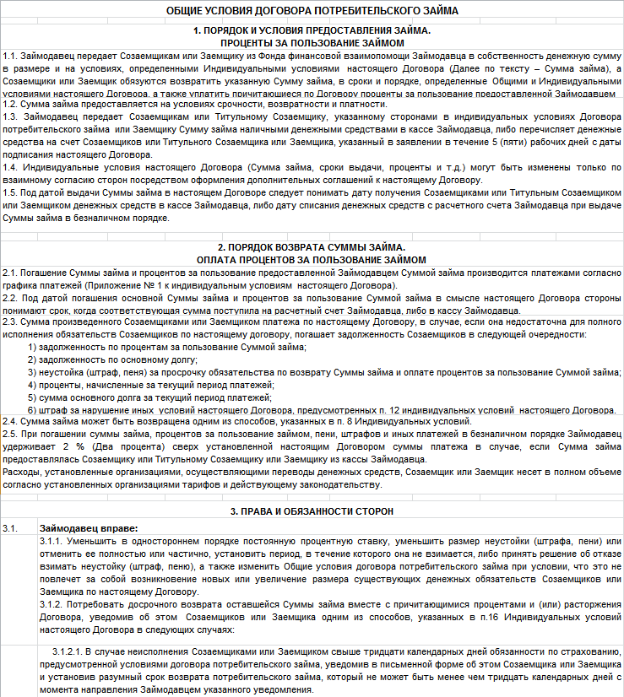

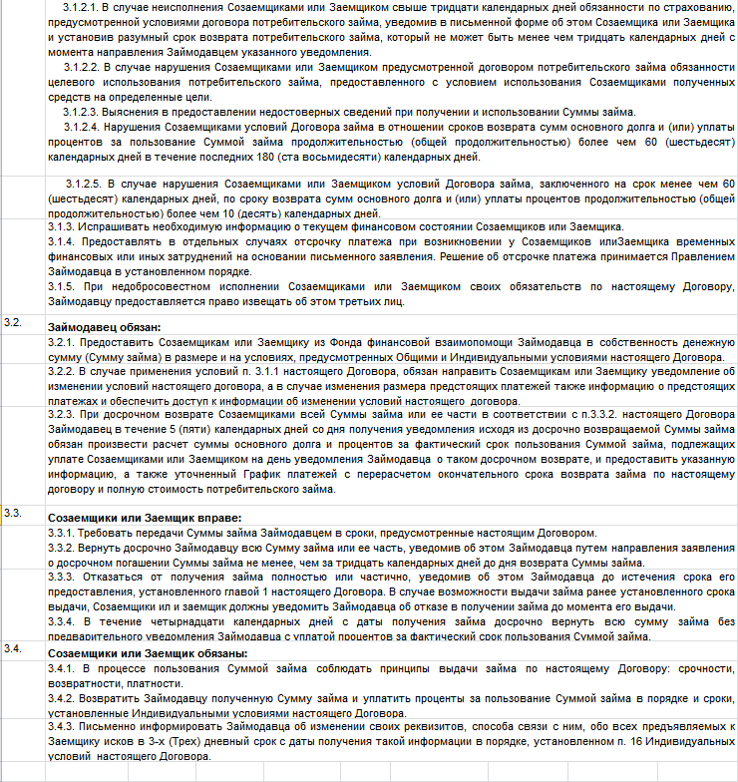
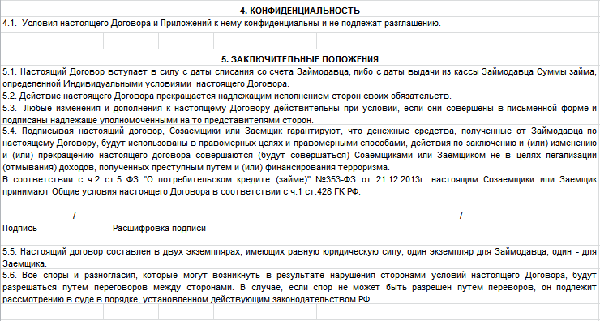
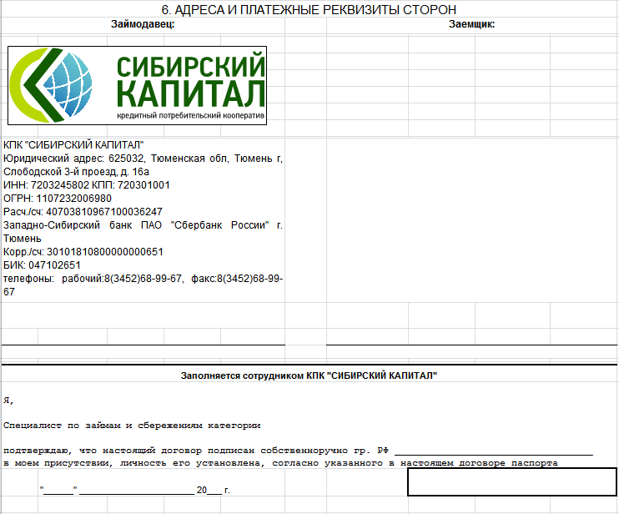

Папка « информация на сденд»
№ п/п | Дата | Содержание | Автор
1 | 16.03.2015 | Изменение по членским взносам для Юр. лиц | Сизиков А.В.
2 | 01.07.2015 | Изменение тарифов по займам с 01.07.2015г. | Баширова А.А
3 | 01.08.2015 | Ответственность за ненадлежащее исполнение обязательств - +50п.п. | Баширова А.А.
4 | 01.09.2015 | Изменение тарифов: СТ, П, Д, ЭС, ЭП, Р, Б | Баширова А.А.
5 | 01.10.2015 | Изменение тарифов: Р, Д, СТ,П, | Сизиков А.В.
6 | 18.11.2015 | Добавление тарифов АД, АЭ. | Сизиков А.В.
7 | 25.12.2015 | Изменение тарифов: СТ, П, Д, Р, Б.  Добавлен тариф Д с залогом. | Сизиков А.В.
8 | 15.01.2016 | Добавление тарифов СТ с залогом, ДС, ДС(П). | Сизиков А.В.
9 | 18.03.2016 | Изменение тарифов ДС, ДС(П) | Сизиков А.В.
10 | 30.03.2016 | Изменение тарифов: СТ, П,Д,Р,Б,ДС, ДС(П), добавлен тариф И | Сизиков А.В.
11 | 14.04.2016 | Добавлен тариф: Инд 36% | Сизиков А.В.
12 | 30.06.2016 | Изменение тарифов: СТ, П, Д, ДС, Р, Б, ДСТ, ДСТП, СЗС. | Сизиков А.В.
13 | 07.09.2016 | Изменение перечня документов, прилагаемых к заявлению о предоставлении займа. Добавлены тарифы АД, АЭ. | Сизиков А.В.
14 | 30.09.2016 | Изменение тарифов: СТ, П, ДЗ, Р,Б,ДС,ДСП, | Сизиков А.В.
15 | 30.12.2016 | Прекращение действия трифов: группа Ж, группа ПК, ППВ.  Изменение тарифов: Б, добавлен тариф Д-И. | Фадюшина Е.В.

